Communiquer est un don naturel ; cultivons-le !

Comm’Ambert

La mairie d’Ambert communique…

N° 12

Chères Ambertoises, chers Ambertois,

Nouveau numéro de rentrée de votre Comm’Ambert ! L’information au cœur de notre action municipale, voilà ce qui nous semble indispensable : vous exposer l’ensemble des dossiers qui font l’actualité de notre territoire.
Ainsi vous retrouverez en pages suivantes un retour en images sur la rentrée scolaire, sur l’accueil des nouveaux arrivants, sur le formidable forum des associations, également des articles sur les évènements de la vie de notre cité, sur les décisions que nous prenons quotidiennement pour l’intérêt collectif.
Nouvelle organisation communautaire dès janvier 2017 : la communauté de communes d’Ambert (voir en page 2 « Petite communauté de communes deviendra grande – épisode 1) n’existera plus et sera composée de 58 communes.
Bien sûr Ambert gardera son rôle de pôle central, de solidarité en direction des territoires en offrant des équipements utiles à tous.
La piscine par exemple deviendra un équipement communautaire après 44 ans de gestion municipale mais le déficit de fonctionnement restera à la charge des habitants d’Ambert.
Merci chères Ambertoises, chers Ambertois pour votre sens de l’intérêt général.
Ambert a toujours su assumer sa mission de centralité et continuera à porter haut les ambitions de notre future intercommunalité. Il reviendra à nous tous de cibler les priorités, de travailler dans un esprit constructif. Nous nous appliquerons à être des élus de terrain, responsables et dignes de confiance !
Ambert, Territoire d’excellence et comme le dit une nouvelle habitante : « A Ambert, il y a tout ce qu’il faut ! » Qu’on se le dise …
Myriam FOUGERE
Maire d’Ambert – Conseillère régionale

Information de dernière minute …
A propos du SMUR de l’hôpital d’Ambert… Son financement est sécurisé.
Il sera de 986 000 euros en 2019 et dès 2016 il passera de 338 000 à 620 000 euros, soit une hausse de près de 80% de la dotation sur cette seule année.

Ambert et Brioude sont les 2 établissements de la nouvelle Région Auvergne-Rhône-Alpes à connaître une telle augmentation sur 2016, dans la mesure où la dotation de ces établissements a été jugée très basse.

Merci à tous ceux qui s’impliquent pour la sécurité sanitaire de la population : nous œuvrons vraiment pour l’intérêt collectif !

L’heure de la rentrée a sonné …

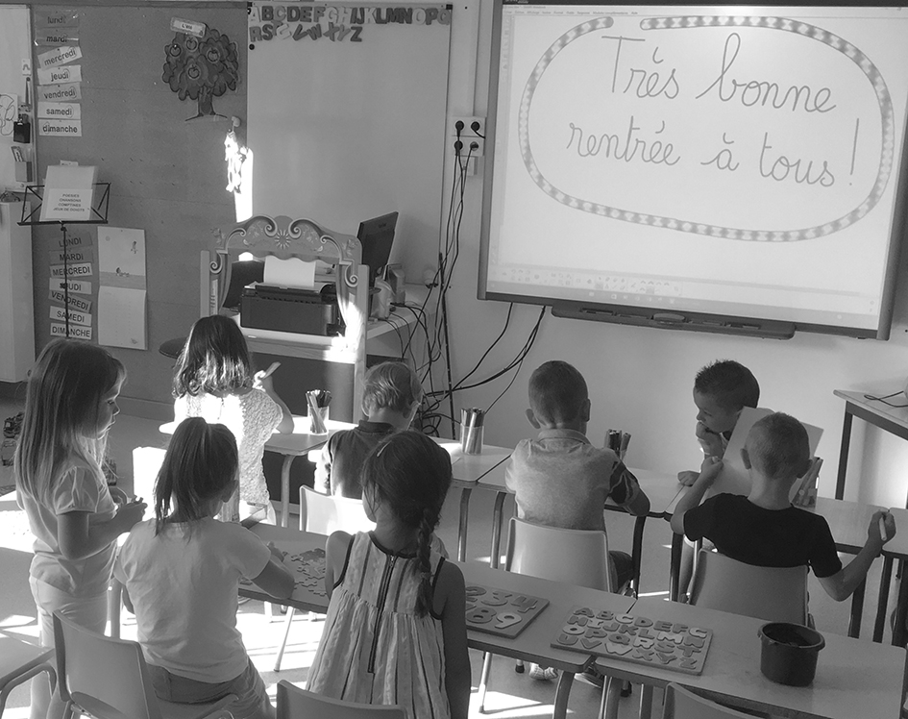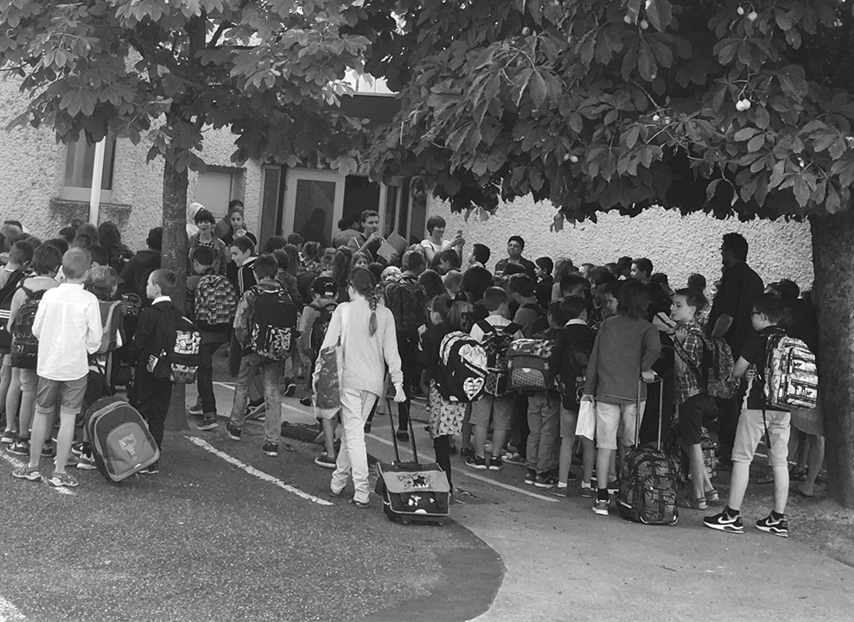

Pays d’Ambert : Petite communauté de communes deviendra grande – épisode 1

Une communauté de communes a pour objet d'associer des communes au sein d'un espace de solidarité, en vue de l'élaboration d'un projet commun de développement et d'aménagement du territoire.

Créée le 24 décembre 1999, la communauté de communes du Pays d’Ambert regroupe 7 communes : Ambert, Champetières, Job, La Forie, Saint-Ferréol-des-Côtes, Thiolières et Valcivières.
Elle a connu 4 présidences : Jean Aulagnier, Christian Chevaleyre, Annie Gioux et Guy Gorbinet.

Le travail des conseils successifs a permis la réalisation de projets d’intérêt communautaire ; pour n'en citer que quelques-uns:

- Le CORAL : Le Centre Omnisport Régional Ambert Livradois propose des équipements sportifs aux associations du Pays d’Ambert, et des hébergements pour des séjours sportifs.
- Le C.I.A.S : le Centre Intercommunal d’Action Sociale met en œuvre la solidarité entre les communes : portage de repas à domicile, transport à la demande, participation au forfait des communes du Centre de loisirs, mise à disposition du minibus pour les associations, …
- Le réseau des médiathèques : Le but du réseau est de relier les bibliothèques et médiathèques d'Ambert à Job, La Forie, Saint-Ferréol-des-Côtes, Thiolières et Valcivières favorisant ainsi l'accès au culturel dans des communes de 200 à 1.000. La circulation de navettes hebdomadaires permet la mise en commun de tous les supports et leur accessibilité dans chacun des lieux.
- L’aménagement de la ZAC des Barthes : La Zone d’Aménagement Concerté est en voie de création. L’objectif de ce projet consiste à satisfaire aux demandes immédiates mais aussi futures des activités économiques sur le territoire.

PLUI – Tous concernés

L’élaboration des documents du PLUI arrivant à son terme, une enquête publique d’une durée d’un mois devrait ouvrir début 2017.
Nous ne manquerons pas de vous informer, par tous les moyens possibles (voie de presse, site de la ville, affichage, …), des dates et lieux de l’enquête.

Associations :

- A partir du 1er octobre, la gestion des salles et du matériel sera assurée par la commune. Les réservations se feront à l’annexe de la mairie. Plus d’informations prochainement sur le site « ville-ambert.fr ».
- Calendrier des manifestations 2017 : La réunion se déroulera le 11 octobre 2016 à 20 h 00 au cinéma La Façade, 11 rue Blaise Pascal à Ambert.

Au CORAL

Accueillie par le BC Ambert Livradois pour un match de gala le samedi 19 septembre 2015 au CORAL, l’équipe de l’association sportive de Villeurbanne basket féminin (ASVBF) avait particulièrement apprécié le cadre et la qualité des installations sportives. C’est donc tout naturellement que, du 26 au 28 août dernier, les basketteuses, qui évoluent en Nationale 1, ont choisi Ambert pour préparer leur rentrée.

Cimetière

Pour des raisons de sécurité, les portes du cimetière seront fermées la nuit à compter du mois d’octobre 2016.
Nous vous rappelons que, dans l’enceinte du cimetière, la circulation de tout véhicule (automobile, scooter, bicyclettes, … ) est interdite à l'exception des fourgons funéraires, des véhicules techniques municipaux, des véhicules employés par les entrepreneurs de monuments funéraires pour le transport de matériaux.
Une autorisation de circuler en véhicule peut être accordée exceptionnement à toute personne ayant des difficultés à se déplacer.

La place Notre-Dame de Layre fait peau neuve …

Outre les travaux de réfection de l’enrobé, la place a été réaménagée afin de répondre aux critères du Plan de mise en Accessibilité de la Voirie et des aménagements des Espaces publics (PAVE) ; le trottoir sud a donc été élargi et permet ainsi une meilleure accessibilité à la chapelle et au foyer Notre Dame de Layre. Cinquante-cinq places de stationnement seront matérialisées dont deux destinées aux personnes handicapées, l’une située côté cité administrative, l’autre côté chapelle.

Modification du stationnement boulevard de l’Europe

Constituant un outil très précieux de modération de la vitesse, le stationnement sera changé boulevard de l’Europe afin de modifier le profil de la rue en créant des chicanes pour rompre la longue perspective et faire ralentir les usagers.

SIVOM : le calendrier des tournées de collecte sur www.ville-ambert.fr, page "SIVOM - Déchetterie".

Le SIVOM d'Ambert lance la phase 2 des travaux de réhabilitation et mise aux normes de ses déchetteries (travaux financés à 20% par le Conseil Départemental et à 20% par l'Ademe).
Les déchetteries d'Ambert et Marat/Vertolaye qui vont être en travaux cet automne. Pour des raisons de sécurité, elles seront fermées pendant la durée des travaux à compter du jeudi 8 septembre et durant toute la durée des travaux.
Afin de maintenir ce service essentiel aux usagers, une seule déchetterie provisoire va être installée sur la place des Fayettes à Ambert. Les usagers de Marat/Vertolaye et des communes alentours devront se déplacer jusqu'à Ambert pour accéder à la déchetterie provisoire.
Pour les communes plus éloignées comme Le Brugeron, St Pierre la Bourlhonne, Olliergues, la déchetterie de Cunlhat est aussi à leur disposition.

Les Plus Beaux Détours de France

Roland Giraud accepte d’être le parrain de la ville d’Ambert pour Les Plus Beaux Détours de France. A cette occasion, il adresse le message suivant à tous les Ambertois : Il aime l'Auvergne, qu'il connaît bien. Roland Giraud arpente notamment les routes du Livradois, à vélo, à « la recherche des coins perdus ».
« Je suis fier et heureux de parrainer votre si belle et célèbre ville d’Ambert que j’ai connue tout enfant et qui me refait signe aujourd’hui, fidèlement avec cet insigne honneur. R.G. »

Matinée d’accueil des nouveaux arrivants, samedi 10 septembre.
Après une visite de ville en bus afin de découvrir l’ensemble des équipements proposés sur la commune, les nouveaux arrivants ont été accueillis en mairie par Mme Le Maire. Jeune couple originaire de Dunkerque, retraité bordelais ou nouveaux commerçants chacun d’entre eux est tombé amoureux de la ville et apprécie aujourd’hui cette qualité de vie que leur offre notre territoire.
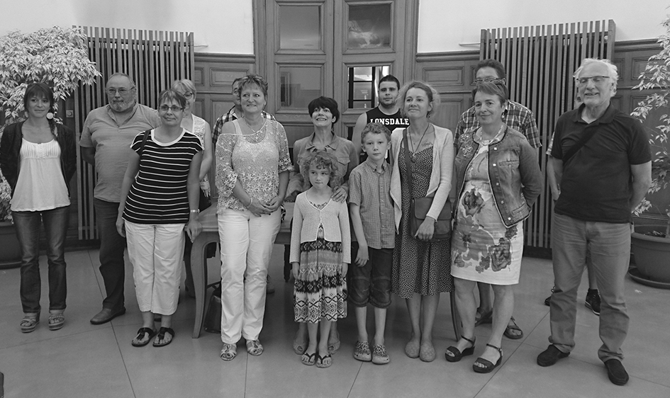

Retour en images sur le Forum des associations 2016.

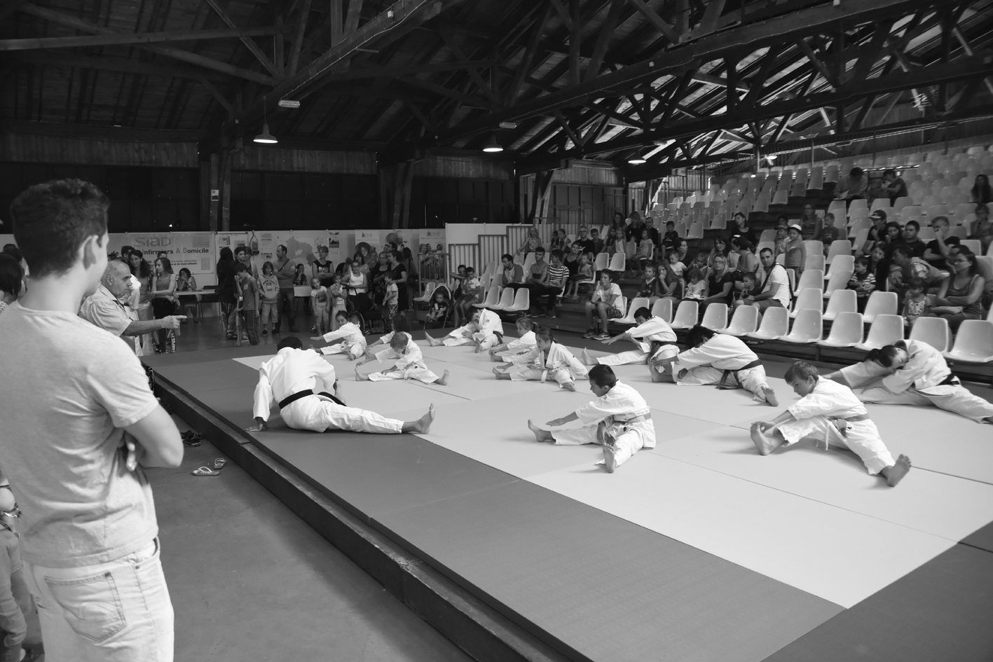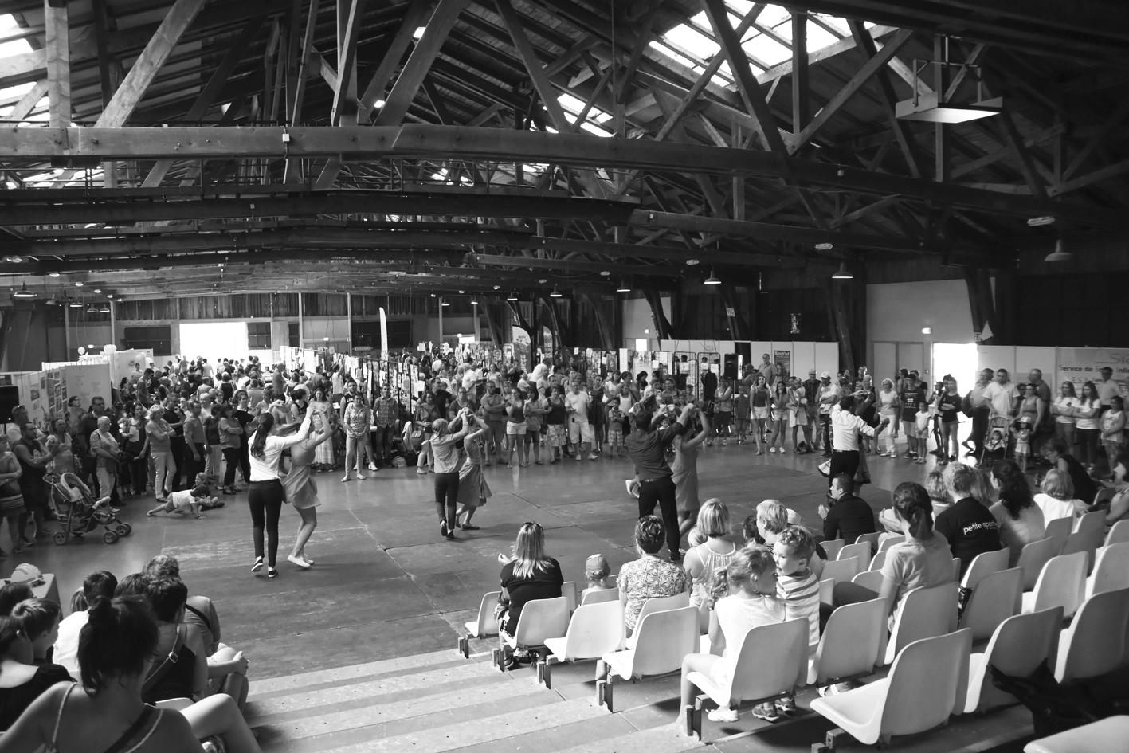

Espace d’expression libre

Les élus de la majorité municipale souhaitent porter à la connaissance des Ambertois l’extrait du règlement intérieur approuvé par délibération du Conseil municipal le 24 octobre 2014 :

ARTICLE 32 bis – DROIT D’EXPRESSION DES ELUS MINORITAIRES ET MAJORITAIRES REPRESENTES AU SEIN DU CONSEIL MUNICIPAL

Réf : Article L 2121-27-1 CGCT :
«Dans les communes de 3 500 habitants et plus, lorsque la commune diffuse, sous quelque forme que ce soit, un bulletin d'information générale sur les réalisations et la gestion du conseil municipal, un espace est réservé à l'expression des conseillers n'appartenant pas à la majorité municipale. Les modalités d'application de cette disposition sont définies par le règlement intérieur. »

Par conséquent, nous ne publierons pas d’articles mettant en cause des personnes, ou encore des politiques autres que municipales ou communautaires.

Chères Ambertoises, Chers Ambertois,  Dérive inquiétante et atteinte à la démocratie.  Pour la 1ère fois depuis que cette forme d’expression existe, la municipalité en place censure un article.  Vous pouvez le retrouver quand même sur notre blog : www.ambert-initiatives.fr.  Nous pouvons aussi échanger directement par téléphone ou par mail à l’adresse « ambert-evidemment@orange.fr ».  Les conseillers municipaux de la liste d’opposition « Ambert, Evidemment ! »  Simone Monnerie, Laurent Courthaliac, Corinne Pegheon, Annie Bernard, Patrick Besseyre | Au conseil, augmentations, ajustements, tarifs  Majoration du tarif crèche de 15 % pour les parents extérieurs,qui contribuent à la richesse locale, au maintien des effectifs  Collège-Lycée :Ajustement de la tarification d’accès à la piscine-gymnase au risque de supprimer les séances natation aux élèves de seconde. Collège : une contribution du Conseil général a été ajoutée au budget mais quid pour les lycéens ? (le lycée dépend du Conseil Régional Auvergne–Rhône Alpes, c’est certain !)  Suppression du car de midi pour les enfants de Villeneuve puis réactivation pour 282 Euros par enfant :équipe d’adjoints renforcée mais peu de rigueur ni propositions innovantes (déplacements doux)  Oui à une gestion rigoureuse, à une ville attractive avec un centre de loisirs, des commerces (vitrines à l’abandon, offre restreinte) des services et transports pertinents. Nadine Bost, conseillère municipale et communautaire Vous pouvez me contacter : nadine.bost@orange.fr


Retrouvez toute l’actualité de votre commune :
www.ville-ambert.fr – Facebook.com/VilleAmbert

